
MBM Page
سلسلة نماذج اختبارات مادة المعلوماتية – السنة الرابعة متوسط.

اختبار الفصل الثاني في مادة المعلوماتية النموذج رقم: 03
التمرين الأول: 5 ن
- أجب بصح أم خطأ مع تصحيح العبارة الخاطئة فيما يلي 5ن
1- يستخدم الجمع التلقائي لجمع أوراق العمل في مصنف [.............................]

......................................................................................................................................
2- أداة الجمع التلقائي هي: [.............................]
......................................................................................................................................
3- تسمح الدالة MAX بحساب أصغر قيمة في برنامج المجدول [.............................]
......................................................................................................................................
4- تسمح الأداة بنسخ الخلايا في برنامج المجدول [.............................]
......................................................................................................................................
5- تسمح الدالة PGCD بحساب عدد أوراق العمل في المصنف في برنامج المجدول [.............................]
......................................................................................................................................
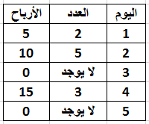
التمرين الثاني : 7 ن
في الصورة المقابلة جزء مأخوذ من جدول يمثل المعلومات الخاصة بالنزهات المنظمة من
طرف مؤسسة سياحية ( هناك 30 يوم، و الصورة تمثل الأيام الخمسة الأولى فقط ).
1- ما المقصود بالدالة في برنامج المجدول ؟ 2ن
...................................................................................................
...................................................................................................
2- ما الدالة التي تسمح بحساب عدد الأيام التي نظمت فيها رحلات؟ 1ن
...............................................................................
3- ما الدالة التي تسمح بحساب مجموع الأرباح؟ 1ن
...............................................................................
4- ما الدالة التي تسمح بحساب معدل الأرباح؟ 1ن
...............................................................................
الصفحة 1 من 2
اقلب الصفحة
السنة الدراسية 2022/2023
5- إلى أي فئة تنتمي الدالة MAX ؟ 2ن ........................................................................................
الوضعية الإدماجية : 8 ن
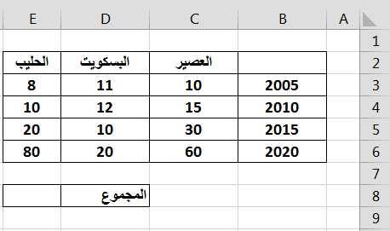
يريد أحمد إنشاء مخطط بياني لأرباح شركة مواد غذائية خلال فترات محددة، ساعده بالإجابة عن هذه الأسئلة:
1- ما هو مرجع الخلية التي يحسب فيها المجموع 1ن
.........................................................................
2- ما هو الهدف من المخطط البياني؟ 1ن
.........................................................................
3- ما هي خطوات إنجاز مخطط بياني؟ 3ن

4- ما الدور الذي تؤديه الأداة Modifier le types de graphique؟ 1ن
الصفحة 2 من 2
بالتوفيق
السنة الدراسية 2022/2023
......................................................................................................................................
5- هل تتغير بيانات المخطط البياني بتغيير بيانات الخلايا؟ 1ن
......................................................................................................................................
6- أراد أحمد نسخ الجدول في ورقة عمل أخرى لدراسة احصائيات أخرى للشركة لكنها متعلقة بالأرباح، فنصحه أحدهم بنسخ الخلايا بارتباط، في رأيك ما الفرق بين " نسخ الخلايا " و " نسخ الخلايا بارتباط " ؟ 1ن
الصفحة 2 من 2
بالتوفيق
السنة الدراسية 2022/2023

